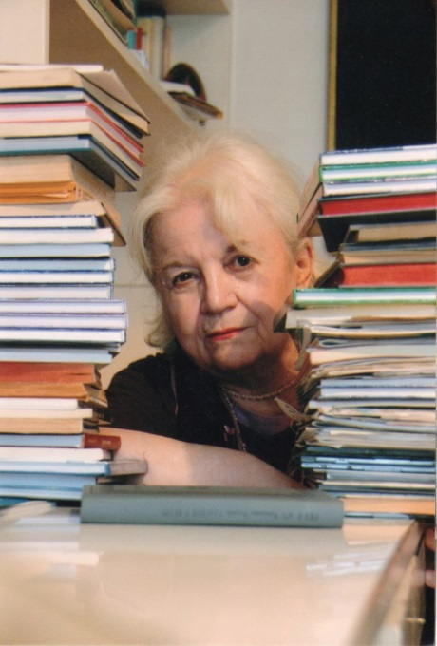
Гроздана Олујић је изузетно важна српска књижевница, цењена широм света. Рођена је 1934. у Ердевику (Војводина), а умрла 2019. у Бограду. Дипломирала је и магистрирала енглески језик и књижевност на Филолошком факултету у Београду. Њена дела се изучавају у школама у Србији, али и на америчким универзитетима. Налазе се у антологијама многих земаља (Немачкој, Израелу, Русији, Индији, Енглеској, Америци, Француској). Њене књиге су преведене на 36 језика. Добитник је домаћих и светских награда.
Објавила је шест романа: Излет у небо, Гласам за љубав, Не буди заспале псе, Дивље семе, Гласови у ветру и Преживети до сутра и велики број бајки мађу којима су Седефна ружа, Златокоса, Небеска река и многе друге.
У Србији постоји мишљење да је за дечји развој важно да се читају песме Јована Јовановића Змаја и бајке Гроздане Олујић.

антологија – збирка, скуп књижевних дела изабраних по посебном критеријуму

Питања за средњи узраст:
- Где се налази Војводина? Пронађи на карти.
- Напиши назив једне бајке Гроздане Олујић.
- На колико језика су преведене њене књиге?

Питања за старији узраст:
1. Који је главни град Војводине? Пронађи на карти.
2. Наведи називе три романа Гроздане Олујић.
3. На основу кратке биографије, шта можеш да закључиш о Гроздани Олујић као писцу?

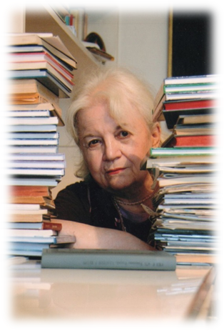
Grozdana Olujić je izuzetno važna srpska književnica, cenjena širom sveta. Rođena je 1934. u Erdeviku (Vojvodina), a umrla 2019. u Bogradu. Diplomirala je i magistrirala engleski jezik i književnost na Filološkom fakultetu u Beogradu. Njena dela se izučavaju u školama u Srbiji, ali i na američkim univerzitetima. Nalaze se u antologijama mnogih zemalja sveta (Nemačkoj, Izraelu, Rusiji, Indiji, Engleskoj, Americi, Francuskoj). Njene knjige su prevedene na 36 jezika. Dobitnik je domaćih i svetskih nagrada.
Objavila je šest romana: Izlet u nebo, Glasam za ljubav, Ne budi zaspale pse, Divlje seme, Glasovi u vetru i Preživeti do sutra i veliki broj bajki mađu kojima su Sedefna ruža, Zlatokosa, Nebeska reka i mnoge druge.
U Srbiji postoji mišljenje da je za dečji razvoj važno da se čitaju pesme Jovana Jovanovića Zmaja i bajke Grozdane Olujić.

antologija – zbirka, skup književnih dela izabranih po posebnom kriterijumu

Pitanja za srednji uzrast:
1. Gde se nalazi Vojvodina? Pronađi na karti.
2. Napiši naziv jedne bajke Grozdane Olujić.
3. Na koliko jezika su prevedene njene knjige?

Pitanja za stariji uzrast:
1. Koji je glavni grad Vojvodine? Pronađi na karti.
2. Navedi nazive tri romana Grozdane Olujić.
3. Na osnovu kratke biografije, šta možeš da zaključiš o Grozdani Olujić kao piscu?

